Perancangan Aplikasi Marketplace Jasa dan Produk Mahasiswa untuk Mendorong Kewirausahaan Digital Berbasis UCD (User-Centered Design)
Nasrul Haqª, Tasrif Hasanuddin^{b}, Irawati^{c}
Universitas Muslim Indonesia, Makassar, Indonesia
ª13020200214@umi.ac.id; ^{b}tasrif.hasanuddin@umi.ac.id; ^{c}irawati.irawati@umi.ac.id
Received: xx xx xxxx | Revised: xx xx xxxx | Accepted: xx xx xxxx | Published: xx xx xxxx

Abstrak
Kemajuan teknologi digital memberikan kesempatan yang luas bagi mahasiswa untuk mengembangkan kegiatan kewirausahaan. Namun, keterbatasan media atau platform yang tersedia masih menjadi hambatan dalam memasarkan produk maupun jasa yang mereka tawarkan. Penelitian ini bertujuan untuk merancang sebuah aplikasi marketplace yang dapat menjadi sarana pemasaran jasa dan produk mahasiswa guna mendukung perkembangan kewirausahaan digital di lingkungan perguruan tinggi. Metode yang diterapkan dalam penelitian ini adalah User-Centered Design (UCD) yang berfokus pada keterlibatan pengguna selama proses perancangan, serta menggunakan Unified Modelling Language (UML) sebagai alat pemodelan sistem. Aplikasi yang dirancang dilengkapi dengan fitur katalog produk dan jasa, pemesanan, reservasi, serta pembayaran. Pengujian tingkat kegunaan sistem dilakukan menggunakan System Usability Scale (SUS) dengan melibatkan 25 responden dan memperoleh skor sebesar 70,7, yang termasuk dalam kategori baik dan dapat diterima. Hasil penelitian menunjukkan bahwa rancangan antarmuka aplikasi marketplace yang dikembangkan telah mampu memenuhi kebutuhan pengguna serta mendukung aktivitas kewirausahaan mahasiswa secara digital.

Kata kunci: Marketplace, Kewirausahaan Digital, User-Centerd Design (UCD), Mahasiswa

Pendahuluan
Perkembangan teknologi digital telah membuka peluang yang besar bagi mahasiswa untuk terlibat dalam kegiatan kewirausahaan sejak masih menempuh pendidikan tinggi. Berbagai survei menunjukkan bahwa lebih dari 60% mahasiswa di Indonesia memiliki minat untuk berwirausaha melalui pemanfaatan teknologi digital [1]. Kewirausahaan digital dapat diartikan sebagai kegiatan usaha yang memanfaatkan teknologi informasi dan komunikasi, seperti platform online, e-commerce, serta media sosial, dalam proses penciptaan, pengembangan, dan pemasaran produk maupun jasa. Pemanfaatan teknologi tersebut memungkinkan mahasiswa untuk menghadirkan inovasi yang sesuai dengan kebutuhan pasar modern. Oleh sebab itu, dalam menghadapi persaingan bisnis yang semakin kompetitif, diperlukan kemampuan untuk mencapai kinerja yang efektif dan hasil yang optimal dalam menjalankan usaha berbasis e-commerce [2][3].
Mahasiswa memiliki potensi besar dalam bidang ini karena mereka relatif adaptif terhadap perkembangan teknologi, memiliki jejaring sosial yang luas, serta akses informasi yang cepat. Namun, dalam praktiknya masih terdapat kendala berupa kurangnya dukungan kampus terutama dalam bentuk wadah atau platform yang dapat membantu mereka memasarkan produk ataupun jasa [4]. Ketiadaan media yang sistematis dan mudah diakses, menyebabkan beberapa mahasiswa menghentikan atau tidak melanjutkan bisnis yang mereka mulai, meskipun bisnis tersebut memiliki potensi pasar yang menjanjikan dan inovasi [5]. Kondisi ini menunjukkan adanya kesenjangan antara potensi kewirausahaan mahasiswa dan fasilitas pendukung yang disediakan oleh institut perguruan tinggi [6].
Memanfaatkan platform mobile, penelitian ini mengidentifikasi dan merancang fitur-fitur utama yang paling dibutuhkan oleh pengguna dalam aplikasi marketplace produk dan jasa [7]. Penelitian ini sejalan dengan Program Pengembangan Kewirausahaan Mahasiswa (P2MW), yang bertujuan untuk mendorong semangat wirausaha muda melalui inovasi dan kreativitas. Aplikasi marketplace ini diharapkan dapat memudahkan mahasiswa dalam memasarkan dan memperoleh layanan serta produk dengan mudah, meningkatkan efisiensi transaksi, mendorong kemandirian ekonomi, dan mempersiapkan mahasiswa untuk menghadapi tantangan ekosistem ekonomi digital [8]. Aplikasi yang dikembangkan tidak hanya memberikan kemudahan bagi mahasiswa dalam memasarkan jasa dan produknya, tetapi juga berkontribusi terhadap pencapaian SDGs, terutama tujuan ke-8 (Pekerjaan Layak dan Pertumbuhan Ekonomi) serta tujuan ke-9 (Industri, Inovasi, dan Infrastruktur). Kontribusi tersebut diwujudkan melalui penguatan ekosistem kewirausahaan digital di lingkungan perguruan tinggi. Berdasarkan latar belakang tersebut, penelitian ini bertujuan untuk merancang dan mengembangkan aplikasi mobile berbasis User-Centered Design (UCD) sebagai platform marketplace jasa dan produk mahasiswa guna mendukung pengembangan kewirausahaan digital di perguruan tinggi. [9].

Metode
- Desain Penelitian
Desain pada penlitian ini menggunakan Unified Modelling Language (UML), sangat cocok digunakan bersama dengan metode User Centered Design (UCD) karena keduanya saling melengkapi dalam proses pengembangan sistem yang berorientasi pada pengguna [10], [11].
- Pengembangan Aplikasi
Pendekatan User-Centered Design (UCD) adalah metode perancangan sistem yang berorientasi pada pengguna dengan melibatkan mereka secara langsung dalam proses pengembangan [12] . Pendekatan ini menekankan pentingnya memahami kebutuhan, karakteristik, dan keinginan pengguna agar sistem yang dirancang mampu memberikan pengalaman serta manfaat yang optimal bagi penggunanya [13]. Dalam riset ini, metode tersebut digunakan karena memprioritaskan penguna disetiap tahapan. Umumnya terdapat 4 tahapan UCD yang harus dilakukan:

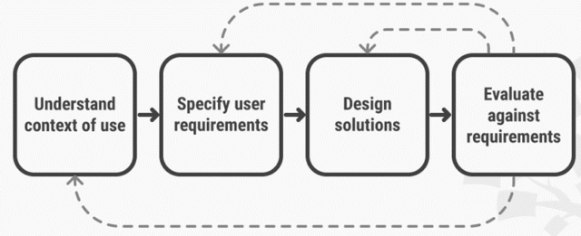
Gambar 1. User-Centered Design (UCD)
- Understand context of use
Pada tahap ini, pengembang sistem melakukan analisis terhadap karakteristik pengguna, termasuk siapa yang akan menggunakan aplikasi, tujuan penggunaan aplikasi, serta kondisi atau lingkungan saat aplikasi tersebut digunakan. Tahap ini bertujuan untuk memahami konteks penggunaan sistem secara menyeluruh sehingga solusi yang dirancang dapat sesuai dengan kebutuhan pengguna.
- Specify user requirements
Tahap selanjutnya adalah mengidentifikasi dan menetapkan kebutuhan pengguna (User Requirements). Pada tahap ini, pengembang menentukan berbagai kebutuhan yang harus dipenuhi oleh aplikasi serta tujuan yang ingin dicapai melalui pengembangan sistem agar dapat memberikan manfaat sesuai harapan pengguna.
- Design solutions
Setelah kebutuhan pengguna teridentifikasi, tahap berikutnya adalah merancang solusi yang sesuai. Proses ini mencakup penyusunan konsep dasar sistem, pembuatan prototipe, hingga perancangan antarmuka pengguna (user interface) yang akan digunakan dalam aplikasi.
- Evaluate againts requirements
Pada tahap ini dilakukan evaluasi terhadap hasil perancangan dengan melibatkan pengguna sebagai pihak yang akan menggunakan sistem. Evaluasi bertujuan untuk menilai sejauh mana desain yang telah dibuat mampu memenuhi kebutuhan dan tujuan pengguna yang telah ditetapkan pada tahap sebelumnya.
Proses aplikasi ini dikembangkan dengan keterlibatan langsung mahasiswa dalam proses perancangan, pengujian desain sistem, sehingga fitur dan fungsionalitas yang dihasilkan sesuai dengan kebutuhan, preferensi, dan tantangan nyata yang mereka hadapi dalam menjalankan bisnis [14].

Perancangan
Flowchart sistem adalah diagram yang digunakan untuk memvisualisasikan alur kerja dan proses yang terjadi dalam suatu sistem secara terstruktur. Pada aplikasi Marketplace Jasa dan Produk Mahasiswa, flowchart berfungsi untuk menggambarkan rangkaian aktivitas pengguna, dimulai dari penelusuran katalog jasa dan produk hingga tahap penyelesaian transaksi yang dilakukan melalui aplikasi.
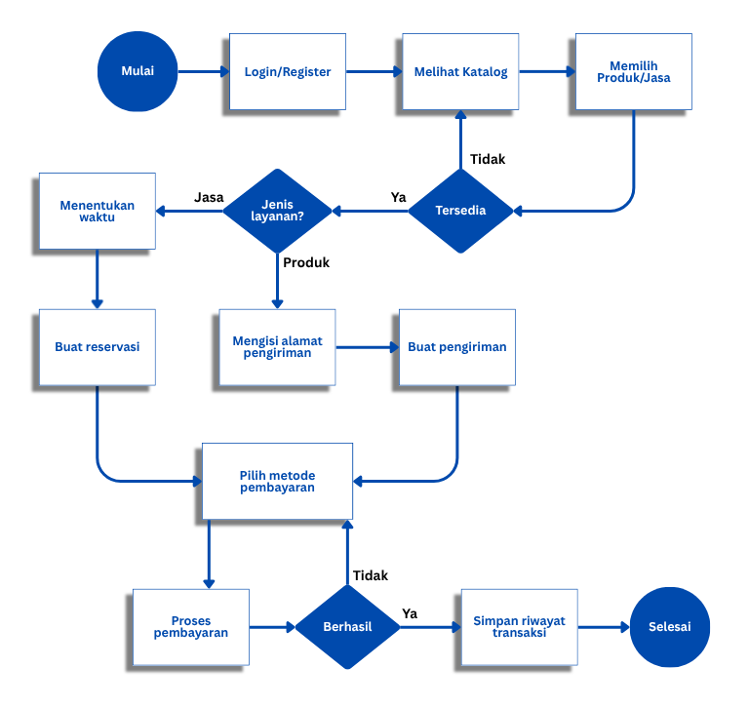
Gambar 2. Flowchart Sistem
Berdasarkan Gambar 2, flowchart sistem menggambarkan alur penggunaan aplikasi Marketplace Jasa dan Produk Mahasiswa. Proses diawali dengan login atau registrasi pengguna, kemudian pengguna mengakses katalog untuk melihat daftar jasa dan produk yang tersedia. Setelah menentukan pilihan, sistem melakukan pengecekan ketersediaan. Apabila tidak tersedia, pengguna akan diarahkan kembali ke halaman katalog. Jika tersedia, proses dilanjutkan berdasarkan jenis layanan yang dipilih. Pada layanan jasa, pengguna menentukan waktu pelaksanaan dan melakukan reservasi, sedangkan pada produk pengguna mengisi alamat pengiriman dan membuat pesanan pengiriman. Selanjutnya pengguna memilih metode pembayaran dan menyelesaikan transaksi. Sistem kemudian melakukan validasi pembayaran. Jika pembayaran berhasil, data transaksi akan disimpan ke dalam riwayat transaksi dan proses berakhir. Namun, apabila pembayaran tidak berhasil, pengguna akan diarahkan kembali untuk memilih metode pembayaran hingga transaksi berhasil diselesaikan.

Pemodelan
Unified Modelling Language (UML) digunakan dalam penelitian ini sebagai media pemodelan sistem yang menyediakan representasi visual secara terstruktur. Melalui UML, proses analisis kebutuhan pengguna dan perancangan sistem dapat dilakukan dengan lebih sistematis, sehingga membantu mengurangi kemungkinan terjadinya kesalahan pada tahap implementasi serta meningkatkan kualitas rancangan sistem yang dikembangkan.
- Use Case Diagram
Use Case Diagram digunakan sebagai alat pemodelan untuk menggambarkan interaksi antara aktor, yaitu pembeli dan penyedia (penjual), dengan sistem marketplace yang dikembangkan [15] . Melalui diagram ini, kebutuhan fungsional sistem dapat diidentifikasi secara jelas, mulai dari proses registrasi, pengelolaan produk atau jasa, transaksi, hingga pemberian ulasan, sehingga memudahkan proses perancangan dan pengembangan sistem.[16].

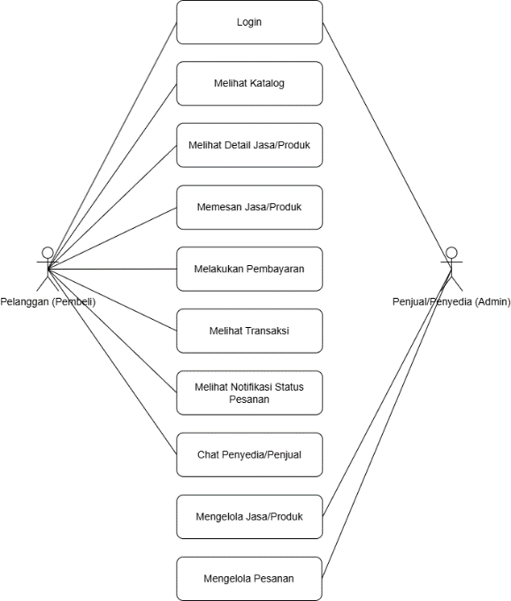
Gambar 3. Use Case Diagram
Gambar 3 menunjukkan Use Case Diagram yang menggambarkan kebutuhan fungsional pada sistem marketplace jasa dan produk mahasiswa. Diagram ini memperlihatkan interaksi antara aktor pelanggan (pembeli) dan penyedia (penjual/admin) dengan sistem. Pelanggan dapat melakukan berbagai aktivitas, seperti login, melihat katalog, melihat detail jasa atau produk, melakukan pemesanan, pembayaran, memantau transaksi, menerima notifikasi status pesanan, serta berkomunikasi dengan penyedia melalui fitur chat. Di sisi lain, penyedia (penjual/admin) dapat melakukan login, mengelola jasa atau produk yang ditawarkan, serta mengelola pesanan yang diterima dari pelanggan. Dengan adanya Use Case Diagram ini, alur interaksi pengguna dengan sistem dapat dipahami secara lebih jelas sehingga mendukung proses perancangan dan pengembangan aplikasi marketplace yang sesuai dengan kebutuhan pengguna.
- Activity Diagram
Activity Diagram adalah salah satu jenis diagram UML yang digunakan untuk memvisualisasikan alur aktivitas dan proses bisnis yang terjadi dalam suatu sistem [17] . Diagram ini dikembangkan dari Use Case Diagram dan berfungsi untuk menunjukkan urutan aktivitas, keputusan, serta aliran proses yang dilakukan oleh pengguna maupun sistem dalam menjalankan suatu fungsi tertentu. Mulai tahap masuk/daftar, pemesanan/penyewaan jasa dan produk, pembayaran hingga konfirmasi pesanan yang dilakukan oleh user (pelanggan). Dan admin (penjual/penyedia) mengelolan jasa dan produk, memproses pesanan, dan membalas chat pelanggan. Dengan proses diagram ini, alur kerja yang ada pada sistem dapat divisualisasikan dalam bentuk proses sehingga dapat dipahami dengan jelas oleh prancang dan pengguna.
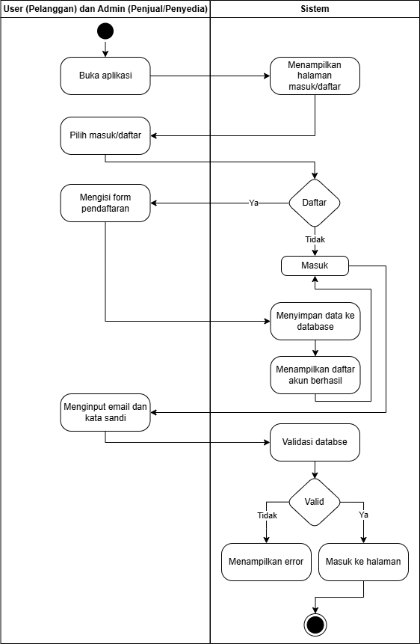
Gambar 4. Activity Diagram Daftar dan Masuk
Gambar 4 merupakan activity diagram untuk pengguna (pelanggan) dan admin (penjual/penyedia) saat masuk ke dalam aplikasi marketplace jasa dan produk, pengguna dan admin memilih apakah akan langsung masuk atau mendaftar terlebih dahulu. Jika memilihi untuk mendaftar, maka sistem akan menampilkan pengisian form yang ditujukan untuk sebagai langkah awal membuat akun, jika tidak maka sistem akan menampilkan tampilan masuk dan menginput email dan kata sandi. Pada tahap ini, sistem melakukan validasi terhadap email dan kata sandi yang diinput oleh pengguna. Apabila hasil validasi menunjukkan data yang benar, sistem akan menampilkan halaman beranda. Jika validasi gagal, sistem akan memberikan pesan error sebagai pemberitahuan bahwa data yang dimasukkan tidak sesuai.
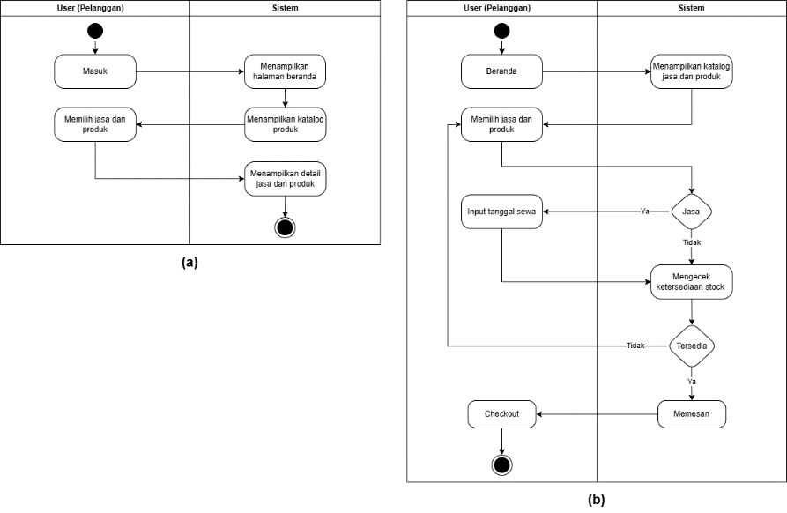
Gambar 5. Activity Diagram (a) Katalog, (b) Pemesanan
Gambar 5 bagian (a) merupakan activity diagram katalog untuk pengguna saat berada di halaman beranda setelah masuk ke dalam aplikasi. Bagian (b) merupakan activity diagram pemesanan saat pengguna memilih jasa dan produk yang dipesan.

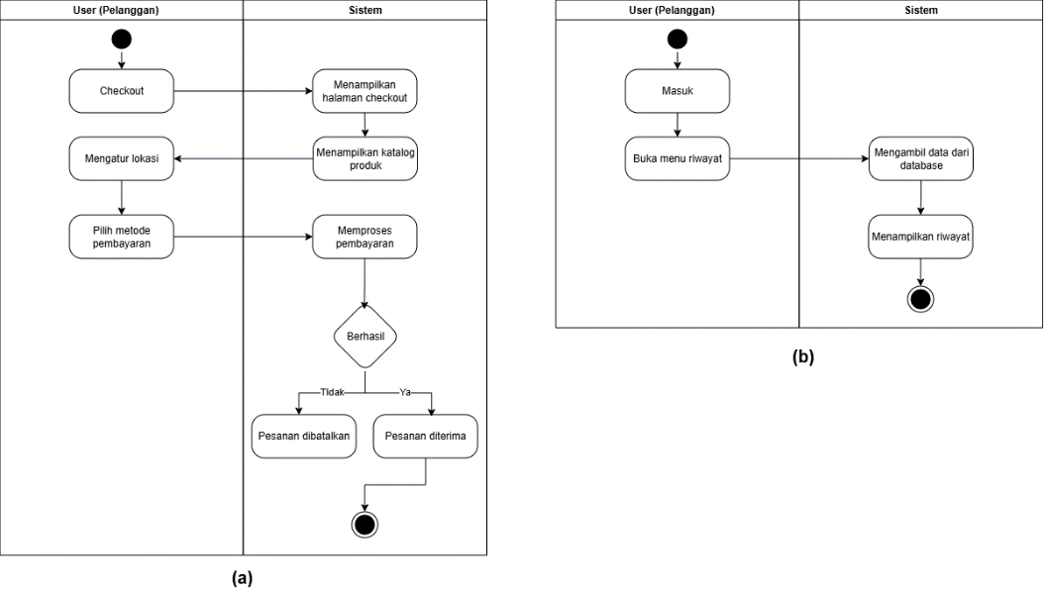
Gambar 6. Activity Diagram (a) Pembayaran, (b) Riwayat
Gambar 6 bagian (a) merupakan activity diagram pembayaran setelah pengguna melakukan pemesanan jasa dan produk yang dipilih sebelumnya. Bagian (b) merupakan activity diagram riwayat di mana pengguna memilih opsi riwayat pada aplikasi, lalu sistem akan menampilkan riwayat dari data yang telah diambil di database.
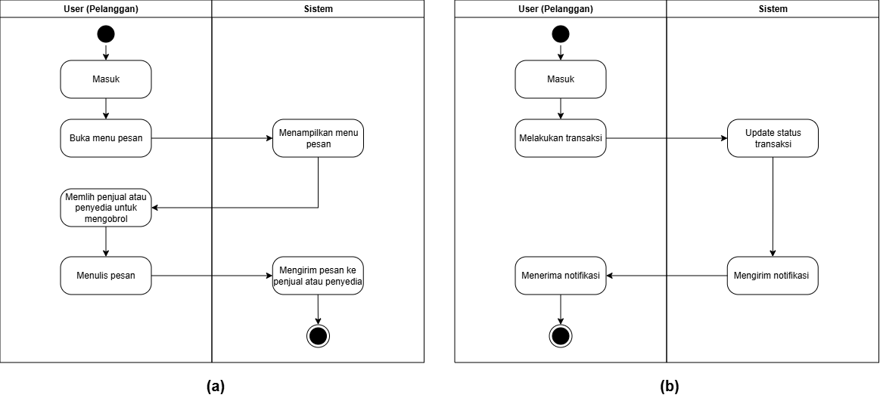
Gambar 7. Activity Diagram (a) Pesan, (b) Notifikasi
Gambar 7 bagian (a) merupakan activity diagram pesan yang di mana pengguna dapat saling mengobrol dengan penjual atau penyedia layanan yang ada di dalam aplikasi. Bagian (b) merupakan activity diagram notifikasi, di mana poengguna mendapatkan notifikasi dari sistem saat melakukan aktivitas seperti transaksi ataupun seperti peringatan dari sistem aplikasi.

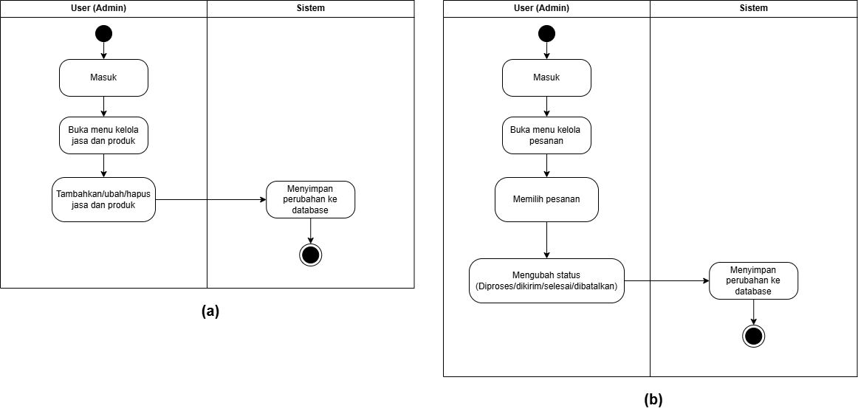
Gambar 8. Activity Diagram (a) Kelola Jasa dan Produk, (b) Kelola Pesanan
Gambar 8 bagian (a) merupakan activity diagram admin yang mengelola jasa dan produk untuk ditawarkan ke dalam aplikasi. Bagian (b) merupakan activity diagram admin yang mengelola pesanan dari pengguna di dalam aplikasi.
- Sequence Diagram
Sequence Diagram digunakan untuk menggambarkan hubungan dan komunikasi antar objek dalam suatu sistem secara terstruktur. Melalui diagram ini, dapat diketahui urutan pengiriman dan penerimaan pesan antar objek yang terjadi secara berkesinambungan selama sistem menjalankan suatu proses [18]. Pada tahap ini menjelaskan hubungan antara user (pelanggan) dengan admin (penjual/penyedia) pada rancang bangun aplikasi marketplace jasa dan produk mahasiswa untuk mendorong kewirausahaan digital.
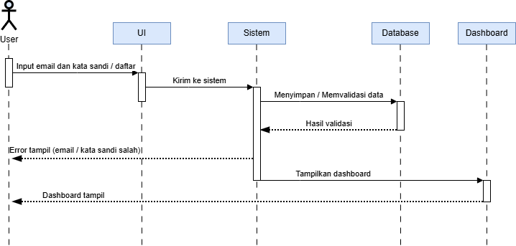
Gambar 9. Sequence Diagram
Gambar 9 di atas merupakan sequence diagram proses login pengguna pada aplikasi marketplace jasa dan produk mahasiswa. Diagram tersebut menggambarkan alur interaksi antara pengguna (user), antarmuka (UI), sistem, database, dan dashboard.
- Class Diagram
Class diagram adalah representasi visual yang menunjukkan hubungan antar kelas dalam suatu sistem [19] . Diagram ini berfungsi untuk menggambarkan struktur data yang digunakan, hubungan antar entitas, serta aturan dan tanggung jawab masing-masing kelas dalam mendukung proses dan perilaku sistem yang dikembangkan [20].
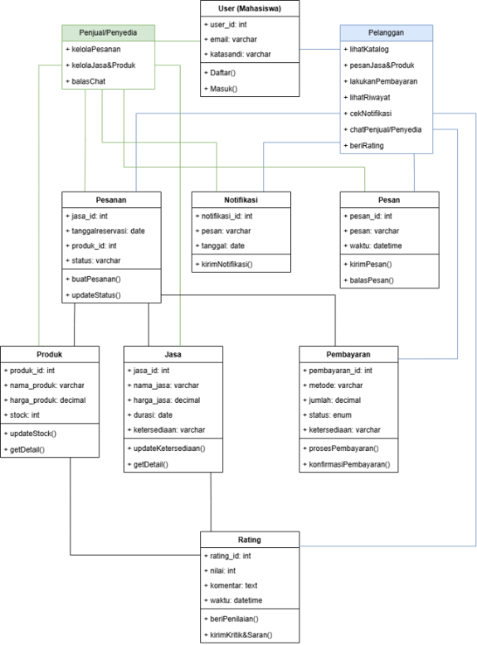
Gambar 10. Class Diagram
Gambar 10 di atas meurpakan gambaran class diagram dari aplikasi marketplace jasa dan produk mahasiswa yang di mana terdapat beberapa kelas, atribut dan methode yang dimiliki yang saling berhubungan satu sama lain.
- Interface
Tahap ini merupakan lanjutan dari proses sebelumnya yang bertujuan untuk mengubah kebutuhan sistem yang telah diidentifikasi menjadi rancangan antarmuka atau tampilan yang dapat digunakan dan dipahami oleh pengguna. Interface dirancang berdasarkan hasil analisis kebutuhan dan pemodelan UML, serta mengacu pada pendekatan User-Centered Design (UCD) agar mudah dipahami dan digunakan oleh pengguna.

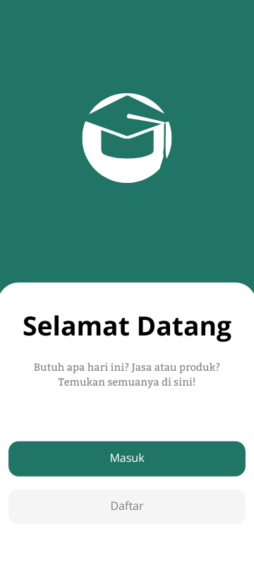 | 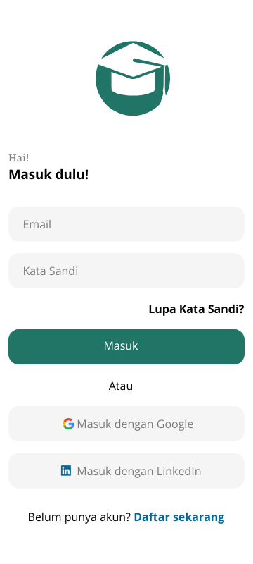 | 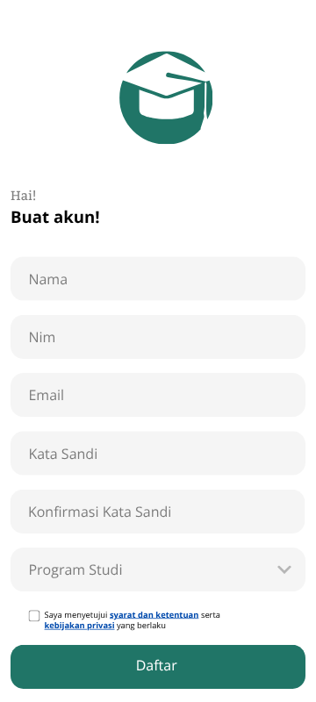
(a) | (b) | (c)
Gambar 11. Tampilan Awal (a), Masuk (b), dan Daftar (c)
Gambar 11 merupakan tampilan dari aplikasi marketplace jasa dan produk mahasiswa, di mana pada bagian (a) merupakan tampilan awal saat pengguna pertama kali membuka aplikasi. Kemudian pada bagian (b) merupakan tampilan masuk untuk pengguna yang telah mendaftar atau memiliki akun. Lalu pada bagian (c) merupakan tampilan di mana pengguna yang belum mendaftar atau memiliki akun, sistem akan menampilkan form pendaftaran.

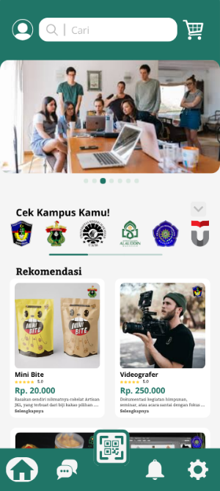 | 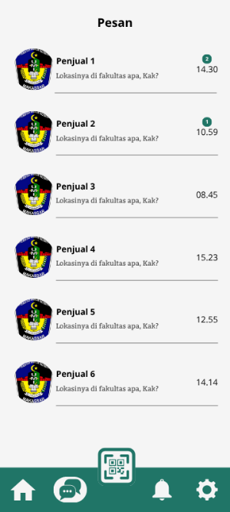 | 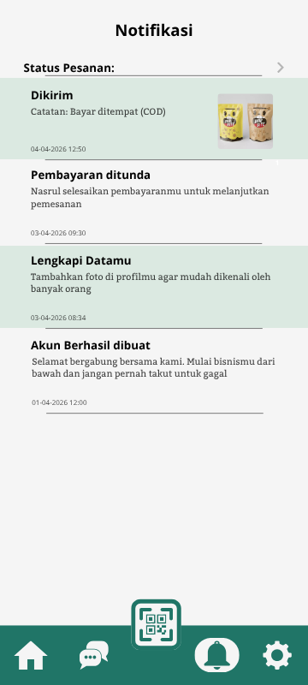 | 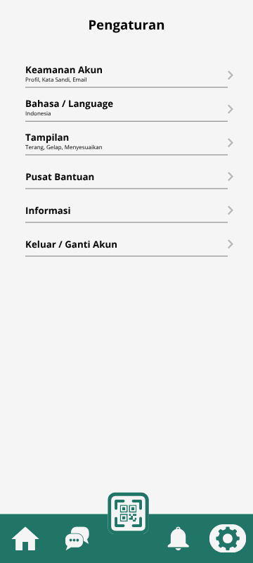
(a) | (b) | (c) | (d)
Gambar 12. Tampilan Beranda (a), Pesan (b), Notifikasi (c), dan Pengaturan (d)
Gambar 12 merupakan tampilan saat pengguna masuk ke dalam aplikasi setelah melalui proses login (masuk). Pada gambar bagian (a) menunjukkan tampilan beranda. Kemudian pada bagian (b) menunjukkan tampilan pesan yang di mana pengguna melakukan obrolan dengan penjual atau penyedia layanan. Lalu pada bagian (c) merupakan tampilan saat pengguna ingin melihat notifikasi apa saja yang muncul di dalam aplikasi tersebut. Kemudian pada bagian (d) merupakan tampilan pengaturan yang di mana pengguna bisa mengatur berbagai informasi seperti keamanan akun, penggunaan bahasa, tampilan hingga informasi dari aplikasi.

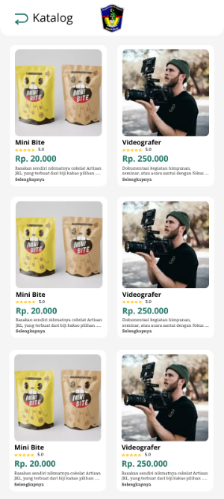 | 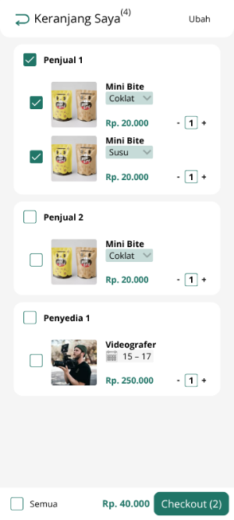
(a) | (b)
Gambar 13. Tampilan Katalog (a) dan Keranjang (b)
Gambar 13 pada bagian (a) menampilkan katalog jasa dan produk. Kemudian pada bagian (b) menampilkan keranjang dari jasa dan produk yang pengguna masukkan.

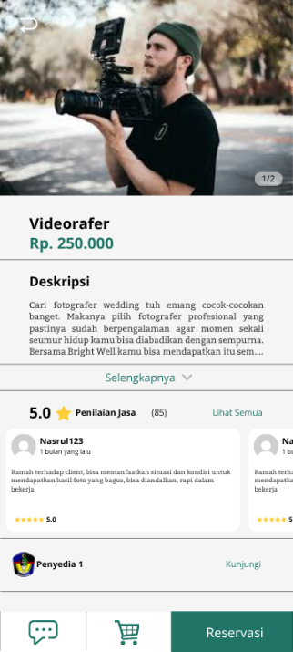 | 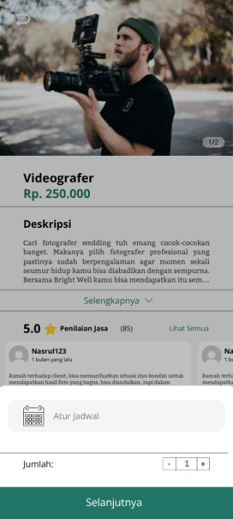 | 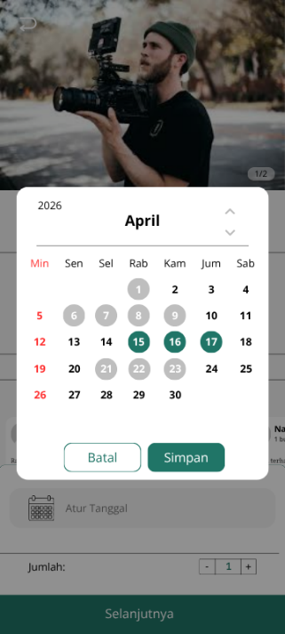 | 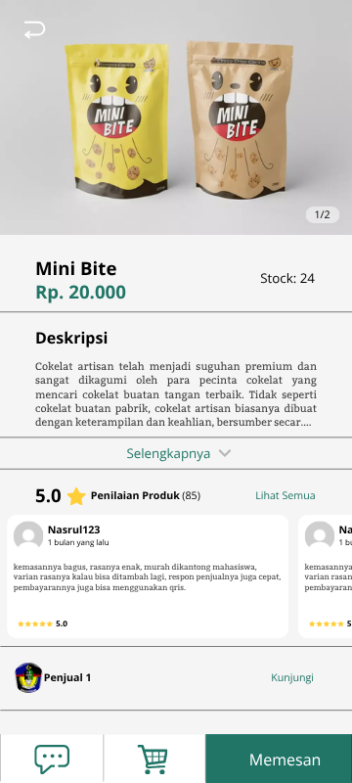
(a) | (b) | (c) | (d)

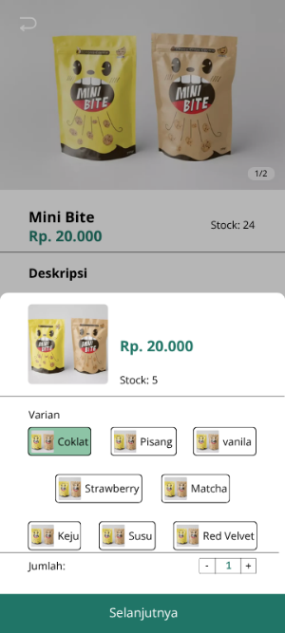
(e)
Gambar 14. Tampilan Detail Pemesanan Jasa (a), (b), dan (c), serta Produk (d) dan (e)
Gambar 14 pada bagian (a) dan (d) merupakan tampilan detail jasa dan produk yang terdapat deskripsi (keterangan), ulasan dari pengguna (pembeli) yang telah membeli atau memakai jasa dan produk. Kemudian pada bagian (b), (c), dan (e) menampilkan detail pemesanan di mana untuk bagian jasa, pengguna mengatur jadwal terlebih dulu untuk reservasi. Lalu bagian (e) pengguna bisa memilih varian rasa atau tipe untuk produk.

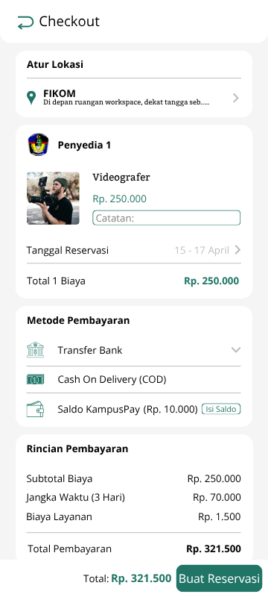 | 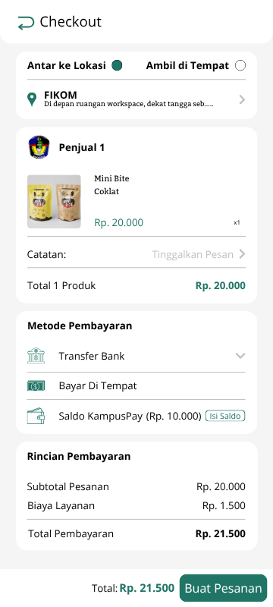
(a) | (b)
Gambar 15. Tampilan Checkout Jasa dan Produk
Gambar 15 merupakan tampilan checkout yang di mana terdapat keterangan seperti mengatur lokasi, detail pemesanan, metode dan rincian pembayaran sebelum membuat reseervasi atau pesanan.
- User-Centered Design
Pengguna menjadi fokus utama dalam proses perancangan sistem melalui penerapan metode User Centered Design (UCD). Keterlibatan pengguna pada setiap tahap pengembangan bertujuan untuk memastikan bahwa aplikasi marketplace yang dirancang mampu memenuhi kebutuhan mahasiswa, baik sebagai penyedia maupun pengguna jasa dan produk digital.
- Understand Context of Use
Identifikasi Pengguna:
  - Siapa pengguna utama aplikasi ini? Pengguna utama aplikasi adalah mahasiswa aktif yang memiliki ketertarikan terhadap kegiatan kewirausahaan digital di lingkungan perguruan tinggi.
  - Bagaimana karakteristik pengguna? Pengguna terdiri dari mahasiswa dengan tingkat literasi digital yang beragam. Mereka umumnya memiliki sifat kreatif, mampu beradaptasi dengan perkembangan teknologi, serta membutuhkan sarana yang praktis dan efisien untuk memasarkan maupun memperoleh jasa dan produk.
Konteks pengunaan:
- Kapan dan di mana aplikasi digunakan? Aplikasi dapat diakses kapan saja sesuai kebutuhan pengguna, baik untuk menawarkan maupun mencari jasa dan produk. Penggunaannya mencakup lingkungan kampus maupun di luar kampus melalui jaringan internet.
- Perangkat apa yang digunakan pengguna? Sebagian besar pengguna mengakses aplikasi melalui smartphone karena kemudahan dan fleksibilitasnya. Namun demikian, aplikasi juga dapat digunakan melalui perangkat lain seperti laptop atau komputer.
- Specify User Requirements
Kebutuhan Pengguna:
- Harapan pengguna terhadap aplikasi
- Menyediakan sarana yang memudahkan proses pemasaran jasa dan produk.
- Mempermudah pencarian jasa dan produk sesuai kebutuhan pengguna.
- Menyajikan informasi penjual yang jelas, akurat, dan dapat dipercaya.
- Menyediakan mekanisme transaksi yang sederhana, aman, dan nyaman.
- Memberikan notifikasi terkait aktivitas transaksi maupun status pesanan.
- Permasalahan yang dihadapi pengguna saat ini
- Belum tersedianya platform khusus yang mendukung kegiatan kewirausahaan mahasiswa.
- Rendahnya tingkat kepercayaan antara penjual dan pembeli dalam proses transaksi.
- Keterbatasan media promosi untuk memperkenalkan jasa dan produk yang ditawarkan.
- Belum adanya sistem transaksi yang terintegrasi secara optimal.
- Manfaat aplikasi bagi institusi perguruan tinggi
- Mendukung pengembangan ekosistem kewirausahaan digital mahasiswa.
- Menjadi platform resmi yang memfasilitasi aktivitas jual beli di lingkungan kampus.
- Membantu meningkatkan kemampuan bisnis, kreativitas, dan kemandirian mahasiswa.
- Design system
Perancangan Antarmuka:
- Kemudahan penggunaan: Antarmuka dirancang secara sederhana, modern, dan intuitif sehingga mudah dipahami oleh pengguna dari berbagai latar belakang.
- Konsistensi desain: Penerapan elemen visual, warna, ikon, dan bahasa yang konsisten dilakukan untuk menciptakan pengalaman pengguna yang lebih nyaman dan mudah dipahami.
Fitur-Fitur Utama:
- Fitur pencarian: Memungkinkan pengguna melakukan pencarian jasa dan produk berdasarkan kategori, rentang harga, lokasi, serta penilaian pengguna lainnya.
- Fitur transaksi: Mendukung proses pemesanan dan pembayaran secara mudah serta efisien.
- Profil pengguna: Menyediakan informasi identitas pengguna, portofolio, serta riwayat transaksi yang pernah dilakukan.
- Sistem rating dan ulasan: Memberikan fasilitas penilaian dan ulasan untuk meningkatkan transparansi serta membangun kepercayaan antar pengguna.

- Evaluasi
Tahap evaluasi dilakukan untuk mengukur tingkat kegunaan (usability) dan kepuasan pengguna terhadap desain aplikasi yang telah dikembangkan. Pengujian dilakukan menggunakan metode System Usability Scale (SUS) melalui penyebaran kuesioner yang terdiri dari 10 pernyataan kepada mahasiswa sebagai calon pengguna aplikasi marketplace.
Data yang diperoleh kemudian dianalisis dengan menghitung skor SUS untuk mengetahui tingkat penerimaan dan kualitas kegunaan sistem. Hasil pengukuran dikategorikan berdasarkan rentang skor sebagai berikut:
A (>80,3) = Sangat Baik
B (68 – 80,3) = Baik
C (51- 68) = Cukup
D (<51) = Kurang Baik
Tabel 1. Hasil SUS
Pertanyaan | STS | TS | N | S | SS | Skor SUS
P1 | 0 | 0 | 8 | 14 | 3 | 70
P2 | 2 | 14 | 9 | 0 | 0 | 68
P3 | 0 | 0 | 0 | 20 | 5 | 80
P4 | 3 | 11 | 10 | 1 | 0 | 66
P5 | 0 | 0 | 2 | 18 | 5 | 78
P6 | 3 | 16 | 6 | 0 | 0 | 72
P7 | 0 | 0 | 4 | 16 | 5 | 76
P8 | 3 | 16 | 4 | 2 | 0 | 70
P9 | 0 | 1 | 7 | 14 | 3 | 69
P10 | 3 | 3 | 18 | 1 | 0 | 58
Nilai rata-rata Skor SUS akhir |  |  |  |  |  | 70,7
Berdasarkan perhitungan System Usability Scale (SUS), aplikasi yang dikembangkan memperoleh skor sebesar 70,7. Hasil tersebut menunjukkan bahwa aplikasi berada pada kategori “Baik”, yang menandakan bahwa pengguna memberikan penilaian positif terhadap kemudahan penggunaan aplikasi. Walaupun demikian, masih terdapat peluang untuk melakukan penyempurnaan pada beberapa aspek guna meningkatkan pengalaman pengguna dan mencapai tingkat usability yang lebih baik.

Kesimpulan
Penelitian ini berhasil menghasilkan rancangan antarmuka aplikasi marketplace yang difungsikan sebagai wadah khusus untuk memasarkan jasa maupun produk hasil karya mahasiswa. Aplikasi tersebut dirancang guna mendukung pengembangan kewirausahaan digital dan meningkatkan kemandirian mahasiswa di lingkungan perguruan tinggi. Penggunaan metode User-Centered Design (UCD) terbukti mampu mendukung proses pengembangan sistem secara efektif karena berfokus pada kebutuhan pengguna serta melibatkan mereka dalam setiap tahapan, mulai dari analisis kebutuhan hingga evaluasi sistem. Melalui pendekatan tersebut, fitur dan fungsi yang dihasilkan menjadi lebih sesuai dengan kebutuhan pengguna dalam menjalankan aktivitas kewirausahaan. Berdasarkan hasil pengujian menggunakan metode System Usability Scale (SUS), aplikasi memperoleh skor sebesar 70,7 yang termasuk dalam kategori (Baik). Hasil ini menunjukkan bahwa aplikasi memiliki tingkat kegunaan yang baik serta dapat diterima oleh pengguna. Namun demikian, masih terdapat beberapa aspek yang perlu disempurnakan, terutama terkait kemudahan penggunaan dan pengembangan fitur, sehingga pengalaman pengguna dapat menjadi lebih optimal di masa mendatang.

Daftar Pustaka
[1] U. Faddillah, “Kecil Tapi Hebat: Strategi Bisnis Mahasiswa di Era Digital,” Nusamandiri. Accessed: Dec. 02, 2025. [Online]. Available: https://news.nusamandiri.ac.id/opini/kecil-tapi-hebat-strategi-bisnis-mahasiswa-di-era-digital/
[2] Unikama, “Strategi Inovatif Mahasiswa dalam Mengembangkan Kewirausahaan Digital di Era Teknologi 5.0,” Program Studi Manajemen (FEB UNIKAMA). Accessed: Dec. 02, 2025. [Online]. Available: https://psem.unikama.ac.id/id/strategi-inovatif-mahasiswa-dalam-mengembangkan-kewirausahaan-digital-di-era-teknologi-5-0/
[3] A.MUHAMMAD SYAFAR and FIRMANSYAH IBRAHIM, “Aplikasi E-Commerce Produk Dan Jasa Bagi Disabilitas Mahasiswa Jurusan Teknik Informatika Uin Alauddin Dengan Metode Design Thinking,” Jurnal INSTEK (Informatika Sains dan Teknologi), vol. 7, no. 2, pp. 183–191, 2022, doi: 10.24252/instek.v7i2.30964.
[4] H. Harlinda, P. Purnawansyah, L. Nurhayati, I. Irawati, and M. A. Abdi, “Peningkatan Kualitas Pemasaran Kelompok Usaha Kripik dan Kue Sejahtera Bersama di Desa Padanglampe Kecamatan Ma’rang Kabupaten Pangkep,” E-Dimas: Jurnal Pengabdian kepada Masyarakat, vol. 13, no. 1, pp. 97–102, 2022, doi: 10.26877/e-dimas.v13i1.5620.
[5] D. Indra, T. Hasanuddin, and E. I. Alwi, “Sistem Informasi Jasa Penjahit Gorden UKM Bilqis di Desa Sanrobone Kecamatan Sanrobone Kabupaten Takalar,” Ilmu Komputer untuk Masyarakat, vol. 2, no. 2, 2022, doi: 10.33096/ilkomas.v2i2.1073.
[6] A. Budiman, “Analisis Faktor Penghambat Mahasiswa untuk Memulai Usaha Saat Masih Aktif di Perguruan Tinggi: Tinjauan dari Sudut Pandang Pengalaman dan Keterbatasan,” Socius: Jurnal Penelitian Ilmu-Ilmu Sosial, vol. 1, no. 10, pp. 99–103, 2024.
[7] M. F. Mahatmi, T. Hasanuddin, and F. Umar, “Implementasi Metode Haversine Formula Untuk Menentukan Jarak Terdekat Pada Pengantaran Air Galon Depot Anantama Berbasis Android,” Buletin Sistem Informasi dan Teknologi Islam, vol. 3, no. 1, pp. 69–78, 2022, doi: 10.33096/busiti.v3i1.1098.
[8] M. Fadhly Amiruddin, I. Irawati, and R. Ramdaniah, “Perancangan Sistem Reservasi Lapangan Futsal Berbasis Android Menggunakan Metode Agile,” Buletin Sistem Informasi dan Teknologi Islam, vol. 4, no. 4, pp. 306–314, 2023, doi: 10.33096/busiti.v4i4.1800.
[9] Nadia Rutbah Hardimura, Leony Lidya, and Fajar Darmawan, “Rancang Ulang Aplikasi Marketplace Berbasis Mobile Menggunakan User Centered Design (UCD),” Jurnal Pasundan Informatika, vol. 3, no. 1, Jan. 2024, doi: 10.23969/pasinformatik.v3i1.12466.
[10] I. Ramadhan, I. Irawati, and S. Sugiarti, “Rancang Bangun Sistem Informasi Penyewaan Kamar Kost Berbasis Android pada Kost Alfira di Makassar,” LINIER: Literatur Informatika dan Komputer, vol. 1, no. 3, pp. 223–234, 2024, doi: 10.33096/linier.v1i3.2499.
[11] R. A. Albanjari, L. N. Hayati, and I. Irawati, “Rancang Bangun Aplikasi Mobile Lost &amp; Found Berbasis UCD untuk Meningkatkan Efisiensi Pencarian Barang di Kampus UMI,” LINIER: Literatur Informatika dan Komputer, vol. 2, no. 2, pp. 169–181, Sep. 2025, doi: 10.33096/linier.v2i2.3107.
[12] A. R. Novianto and S. Rani, “Pengembangan Desain UI/UX Aplikasi Learning Management System dengan Pendekatan User Centered Design,” Jurnal Sains, Nalar, dan Aplikasi Teknologi Informasi, vol. 2, no. 1, Sep. 2022, doi: 10.20885/snati.v2i1.16.
[13] C. Lim, A. C. Sumarlie, F. Fernando, and D. A. Haris, “Perancangan Ui/Ux Aplikasi Absensi ‘Jikan’ Dengan Metode User Centered Design,” Computatio : Journal of Computer Science and Information Systems, vol. 5, no. 1, p. 16, 2021, doi: 10.24912/computatio.v1i1.12992.
[14] B. H. Pakarti and A. Prapanca, “Perancangan Ulang User Inteface (UI) Dan User Experience (UX) Website Perzela Dengan Metode User Centered Design (UCD),” Journal of Emerging Information …, vol. 04, no. 04, pp. 150–162, 2023.
[15] A. M. Kurniawan, D. Indra, and F. Fattah, “Rancangan Sistem Pengarsipan Surat Organisasi Himpunan Pelajar Mahasiswa Turatea Berbasis Web Menggunakan Metode Metadata,” LINIER: Literatur Informatika dan Komputer, vol. 2, no. 4, pp. 553–561, Feb. 2026, doi: 10.33096/linier.v2i4.3340.
[16] M. Faisal, M. A. Muda, T. Septiana, and M. Komarudin, “Perancangan Ui/Ux Menggunakan Metode User Centered Design Berbasis Web Pada Perhitungan Luasan Kumuh Balai Prasarana Permukiman Wilayah Lampung,” Jurnal Informatika dan Teknik Elektro Terapan, vol. 11, no. 2, 2023, doi: 10.23960/jitet.v11i2.2921.
[17] M. Arzhi Azis, I. Irawati, and A. R. Manga’, “Sistem Informasi Pendaftaran Pasien Rawat Jalan di YAKES Telkom Regional 7 KTI (TPKK Pettarani, Makassar),” LINIER: Literatur Informatika dan Komputer, vol. 2, no. 2, pp. 160–168, Sep. 2025, doi: 10.33096/linier.v2i2.3106.
[18] F. F. Affandi and E. Handayani, “Perancangan Aplikasi Statistik Kebumen (ASIK) Berbasis Android Menggunakan Metode User Centered Design (UCD),” Jurnal Riset Teknologi Informasi dan Komputer (JURISTIK), vol. 1, no. 2, pp. 18–28, 2021.
[19] M. F. Mz, Y. Salim, and I. Irawati, “Perancangan User Interface Layanan Konseling mahasiswa Fakultas Ilmu Komputer UMI,” LINIER: Literatur Informatika dan Komputer, vol. 3, no. 1, pp. 116–130, May 2026, doi: 10.33096/linier.v3i1.3491.
[20] S. Ramdany, “Penerapan UML Class Diagram dalam Perancangan Sistem Informasi Perpustakaan Berbasis Web,” Journal of Industrial and Engineering System, vol. 5, no. 1, 2024, doi: 10.31599/2e9afp31.

